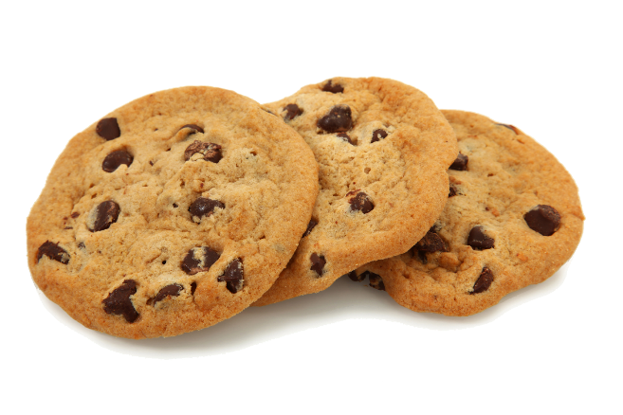*Cookies*

*Ingrédients*

* 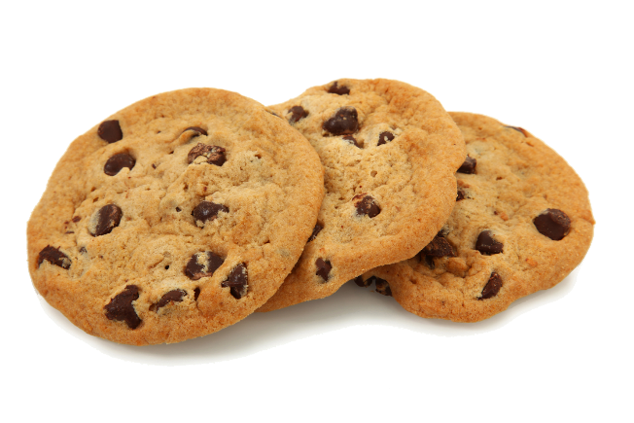oeuf.
* 85 g de sucre.
* 85 g de beurre doux.
* 150 g de farine.
* 100 g de pépites de chocolat.
* 1 sachet de sucre vanillé (facultatif)
* 1 cuillère à café de levure chimique.
* 1/2 cuillère à café de sel

*Préparation*

* Préchauffer le four à 180°c.
* Détailler le chocolat en pépites.
* Dans un saladier, mettre 75g de beurre, le sucre, l’œuf entier, la vanille et mélanger le tout.
* Ajouter petit à petit la farine mélangée à la levure, le sel et le chocolat.
* Beurrer une plaque allant au four et former les cookies sur la plaque.
* Pour former les cookies. Utiliser 2 cuillères à soupe et faire des petits tas espacés les uns des autres ; ils grandiront à la cuisson.
* Enfourner le pour 10 minutes de cuisson.

